- 游戏概要
- 游戏介绍
虚拟体验式农场游戏是以农场经营为主题的模拟经营类游戏，着重于令玩家了解并熟悉动植物的生长和影响动植物的生长因素，如天气、地域、品种等。
在游戏中，玩家能扮演农场的经营者，并利用游戏初始资源（金钱、物品）和一系列的农场操作，达到经营农场和牧场的目的。同时，玩家可以体验农场经营的多个方面，包括农作物的种植与动物的饲养、物品的购买与产品的出售等环节。
- 游戏概要
本游戏存在三种模式，分别是关卡模式、自由模式和娱乐模式。在关卡模式中，玩家将依据关卡起始资源通过金钱与道具经营农场，达到过关资源后结束当前关卡；在自由模式中，玩家可以自由的经营农场，随意的使用金钱与道具，没有过关条件；在娱乐模式中，玩家可以有针对性的体验游戏娱乐功能，如打地鼠等。
本游戏由两大部分组成，分别是农田经营部分和牧场经营部分。
- 农田经营部分
在农田经营里，玩家以农田作物种植为核心，可以在农田上进行开垦、播种、收割、灌溉、施肥、除草、除虫、预测操作。假象成果图如下：
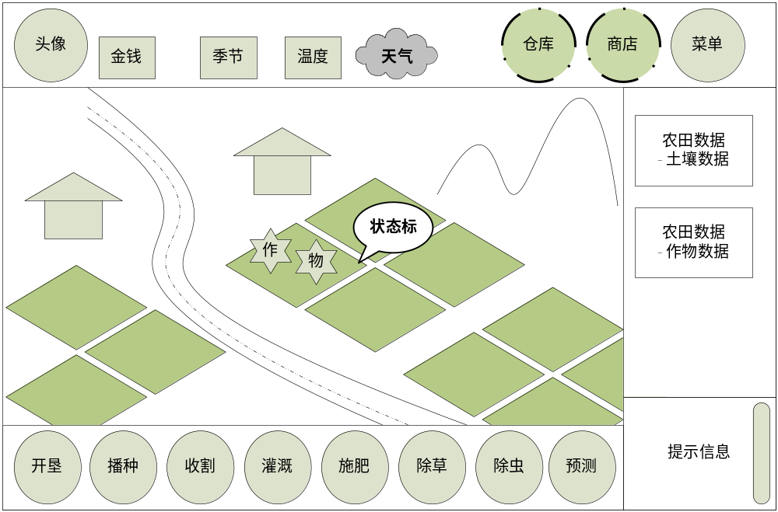
玩家在农田上可以开垦农田、种植作物、收割作物。开垦农田和收割作物将造成农田状态与外观的改变；在种植操作前，玩家可以选择要种植的种子。
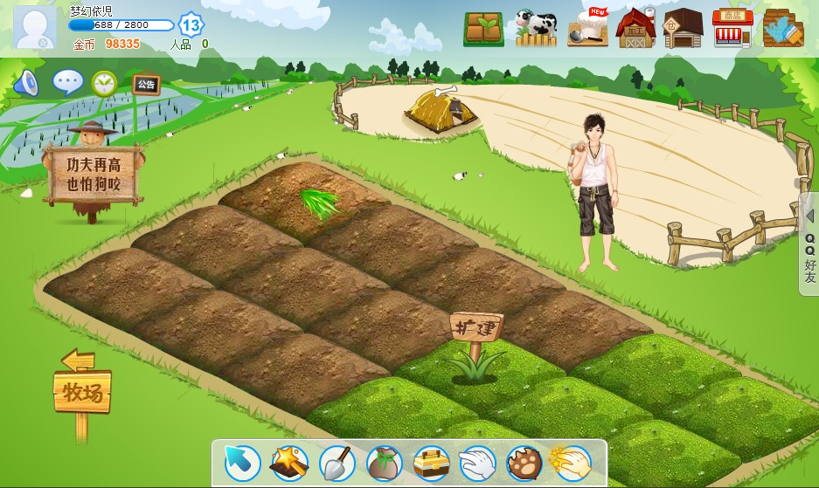
玩家可进行田间操作，如灌溉、施肥、除草、除虫。田间操作将改变农田状态和外观。
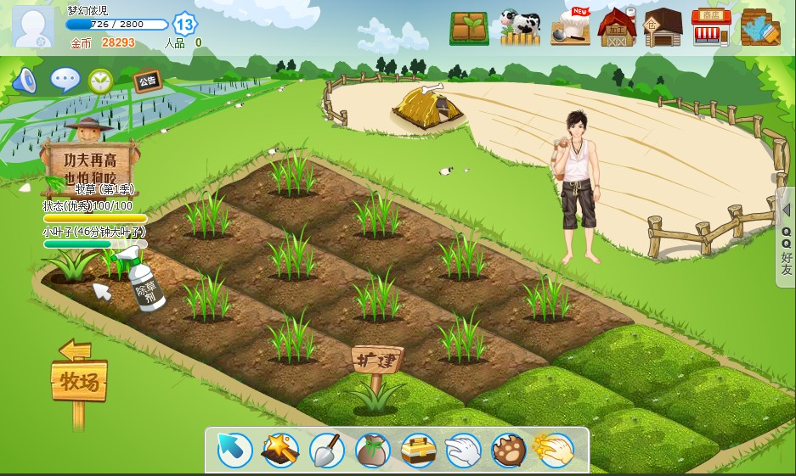
玩家可通过点击农田查看农田与作物的详情。伴随种植过程，土壤与作物状态与外观均会发生变化。玩家可通过预测操作对农田进行产量预测。
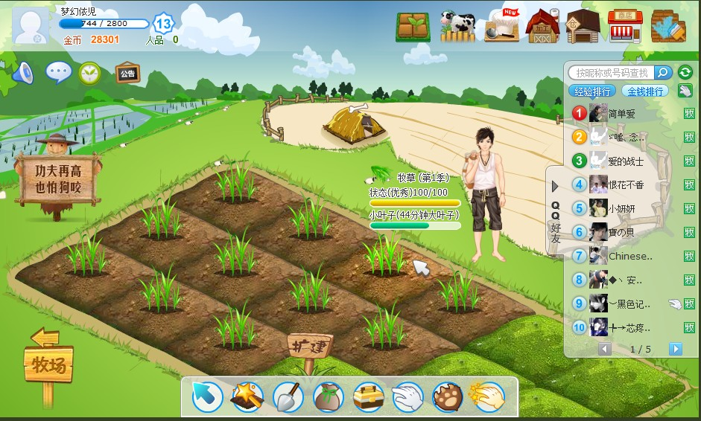
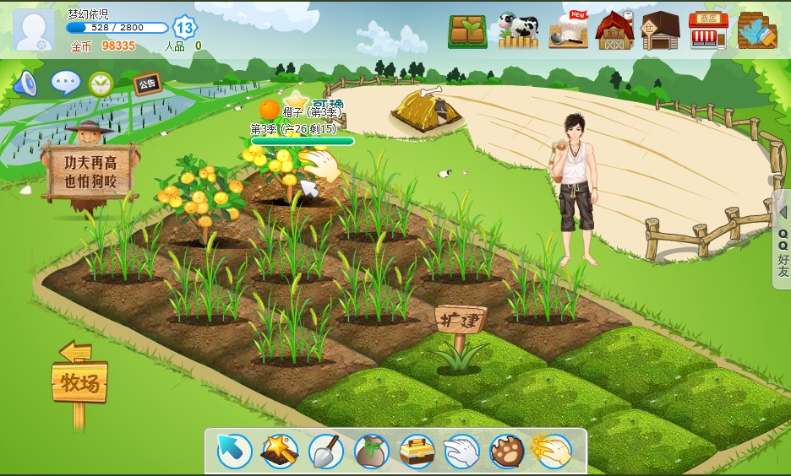
玩家可通过农田的种植获得奖励，用于购买物品。
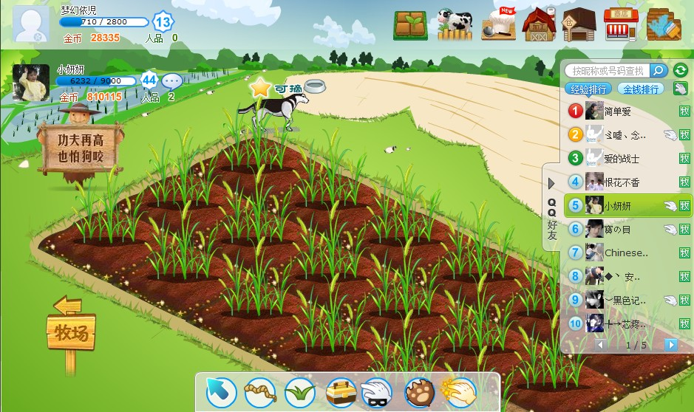
玩家在商店可购买物品；在仓库可出售物品。
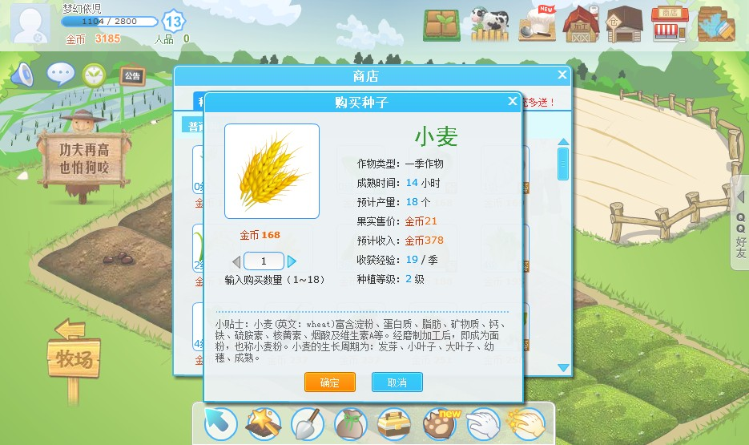
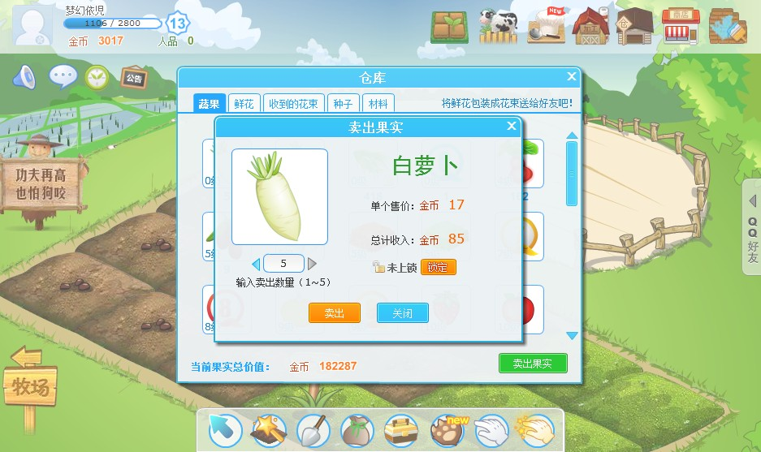
- 牧场经营部分*
在牧场经营里，玩家以牧场动物饲养为核心，可以在牧场中进行喂养、清扫、收获操作。
- 逻辑资源
- 基本流程
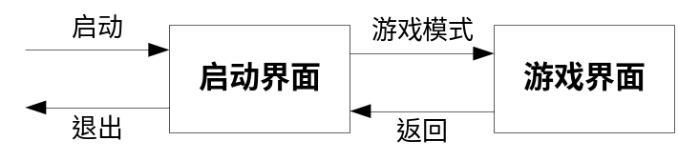
启动界面与游戏界面间的关系：
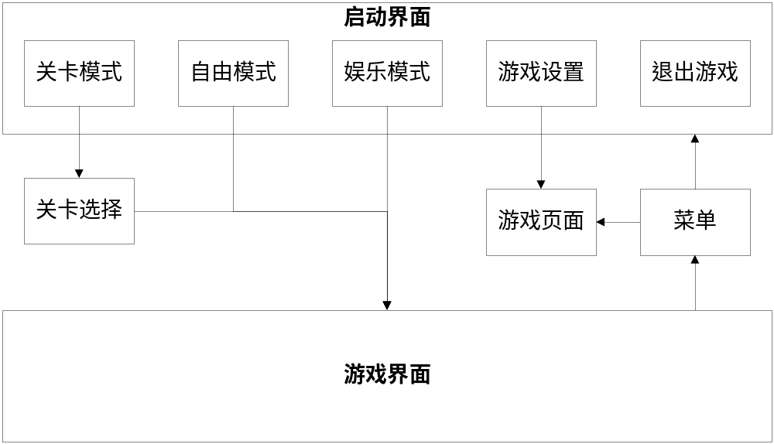
- 游戏开始
游戏启动后进入启动界面，玩家可以选择关卡模式、自由模式或娱乐模式开始游戏。
- 游戏暂停
当发生如下事件时，游戏处于暂停状态：
- 玩家点击游戏界面的菜单按钮
- 玩家点击游戏界面的商店按钮
- 玩家点击游戏界面的仓库按钮
当游戏处于暂停状态时，会发生如下效果：
- 游戏时间停止
- 动态元素停止（如粒子特效、田鼠特效）
- 游戏结束
游戏启动后，玩家可点击游戏窗口右上角按钮直接退出游戏。
在启动界面中，玩家可以点击退出按钮退出游戏。
- 游戏控制
- 启动界面
鼠标左键 | 选择关卡模式  设定游戏设置
- 游戏界面
鼠标左键 | 选择农田操作（开垦、播种、收割、灌溉、施肥、除草、除虫、预测）  无操作时，选取农田/打开商店/打开仓库/打开菜单  有操作时，执行农田操作
鼠标右键拖拽 | 相机依据拖拽方向移动
鼠标滚轴 | 相机拉近/拉远
键盘按键上、W | 相机向前移动
键盘按键左、A | 相机向左移动
键盘按键下、S | 相机向后移动
键盘按键右、D | 相机向右移动
键盘ESC | 弹出菜单
- 基本模块
- 场景
背景场景，指游戏场景中，不响应玩家操作的场景，如山脉、石头、河流、池塘、乌鸦、房屋。
交互场景，指游戏场景中，响应玩家操作的场景，如农田、田鼠、星星。
玩家可通过相机的控制实现场景的漫游。玩家可通过鼠标拖拽或键盘的WASD（↑、↓、←、→）移动相机，也可通过鼠标滚轴拉近拉远相机。
- 时间
时间分为游戏时间与现实时间。
游戏时间以天为单位，以现实时间每2秒为游戏时间“一天”。游戏时间的快慢在游戏设置中可由玩家设定。
当游戏时间“一天”结束时，系统进行农田状态的刷新，并完成作物和土壤的刷新。
- 天气
天气是影响动植物生长的主要因素，包括季节，温度，光照，气候。季节分为春夏秋冬；光照是影响动植物生长的主要因素；温度影响动植物生长的主要因素，由最低气温和最高气温组成；气候分为晴天，雨天，阴天，雪天等。
天气数据是真实数据。
- 农田
农田处于农场经营部分的核心位置，具有多种状态和外观。玩家操作仅针对农田进行（开垦、播种、收割、灌溉、施肥、除草、除虫、预测），会造成农田状态和外观的改变，同时会影响土壤和作物。
农田由土壤和作物两部分组成。当游戏时间“一天”结束时，农田进行刷新。刷新操作包括土壤状态对农田的影响、作物状态对农田的影响。
依据关卡不同，农田数量可由最初的4块，发展到最终的25块。
  - 土壤
土壤由水分(Water)、氮(N)、磷(P)、钾(K)四部分养分组成。当游戏时间“一天”结束时，农田触发土壤的刷新。刷新操作包括作物造成的土壤养分吸收、天气造成的土壤养分散失，玩家操作造成的土壤养分改变。
  - 作物
作物由名称、产量和质量组成。当游戏时间“一天”结束时，农田触发作物的刷新。刷新操作包括作物的生长计算与和状态更新，包括土壤养分对作物生长的影响。作物的状态主要分为播种期，苗期，花期，收获期，枯萎期五个状态。
依据种类的不同，作物具有特殊的属性，如每日产量增量、产量分配因子等。
- 物品
物品分为种子、果蔬、道具三类。其中，种子可种植在农田上；果蔬是农田的产出；道具是可使用的物品，如肥料。
玩家可以在操作界面中选择物品并使用。
  - 商店*
商店可出售物品。在商店界面中，玩家可以购买种子和道具。
  - 仓库*
仓库可储存物品。在仓库界面中，玩家可以出售种子、果蔬和道具。
- 金币
金币是游戏的虚拟交易货币，玩家可以使用金币购买物品，也可以出售物品获得金币。下图是金币流：
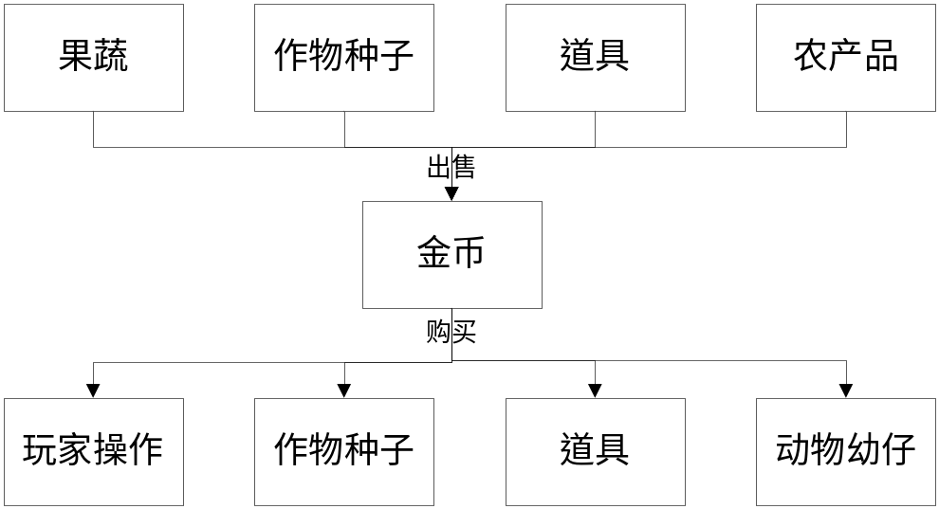
- Tip
当鼠标移动到某些交互对象上会弹出提示Tip，同时Tip跟随鼠标位置移动。举例如下：当鼠标移动到农田上，tip会显示农田状态，比如未开垦、已播种等。
- 牧场*
- 基本框架
- 场景的互动
  - 农田的经营
玩家可通过开垦、播种、收割、灌溉、施肥、除草、除虫、预测操作，完成农田的作物种植到收割的经营过程。在经营过程中，农田、作物、土壤的状态和外观均会发生改变，需要玩家做出正确的经营操作。
操作名称 | 操作条件 | 操作方法 | 备注
开垦 | 未开垦 | 从操作列表中选取开垦选项（左键），在农田上进行开垦（左键）
种植 | 已开垦  未播种 | 从操作列表中选取种植选项（左键），弹出种子选择界面，选择种子（左键），在农田上进行播种（左键）
收获 | 已成熟 | 从操作列表中选取收获选项（左键），在农田上进行收获（左键）  果蔬存入仓库
灌溉 |  | 从操作列表中选取灌溉选项（左键），在农田上进行灌溉（左键）
施肥 |  | 从操作列表中选取施肥选项（左键），弹出肥料选择界面，选择肥料（左键），在农田上进行施肥（左键）
除虫 |  | 从操作列表中选取除虫选项（左键），在农田上进行除虫（左键） | 系统判断能否执行
除草 |  | 从操作列表中选取除草选项（左键），在农田上进行除草（左键） | 系统判断能否执行
预测 |  | 从操作列表中选取预测选项（左键），在农田上进行预测（左键） | 系统判断能否执行
通过作物种植，玩家可获得经营奖励（星星）或惩罚（田鼠）；通过果蔬或道具（星星或田鼠）的出售，玩家可以获得金钱。
  - 农田经营的惩罚
伴随玩家对农田的经营，会得到奖励（星星）或惩罚（田鼠）。
星星会在农田中放置，玩家点击农田中的星星即可获得该奖励（获得星星道具）。
田鼠会在农田中移动，玩家可通过鼠标左键打击田鼠。当田鼠被打死后，玩家获得金币。
- 玩家、农田模块、天气模块的关系
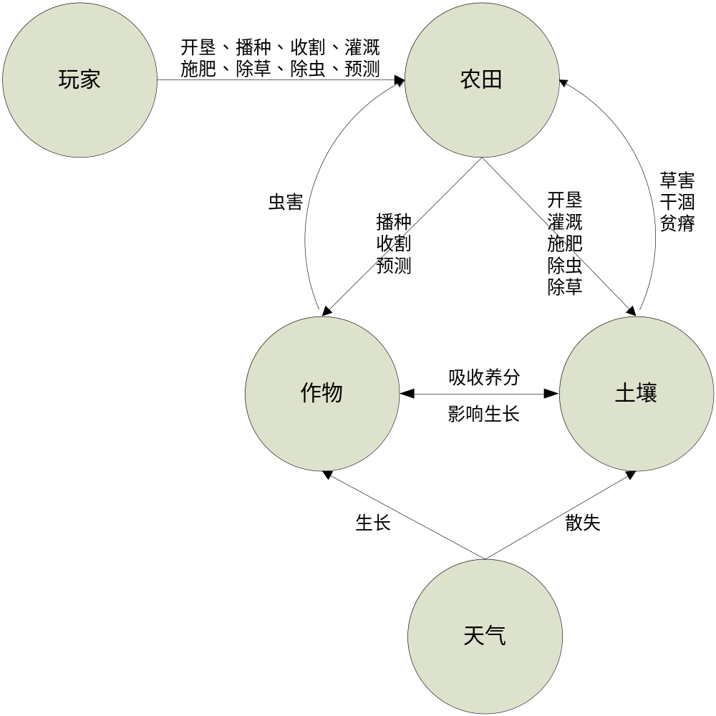
- 数据资源
- 全局数据
- 天气
季节分为春夏秋冬。
温度显示为最低气温和最高气温。
气候分为晴天，雨天，阴天。
- 物品
  - 种子
名称 | 买入价格 | 卖出价格 | 说明
普通玉米种子 | 50 | 25/组
甜玉米种子 | 75 | 50/组
高产普通玉米种子 | 100 | 50/组
高产甜玉米种子 | 150 | 100/组
  - 果蔬
果蔬价格 = 卖出价格 * 质量 *（产量/100）。
名称 | 买入价格 | 卖出价格 | 说明
普通玉米 | --- | 1/公斤 | 数值平衡后确定
甜玉米 | --- | 1.5/公斤 | 数值平衡后确定
  - 道具
名称 | 买入价格 | 卖出价格 | 说明
星星 | --- | 200/个
田鼠 | --- | 50/个
- 交互数据
- 农田
  - 状态与单位
- 开垦：标记土壤是否被开垦，起始值为：否
- 播种：标记土壤是否种植，土壤未开垦时不能播种，起始值为：否
- 收割：标记土壤能否收割，作物未成熟时不能收割，起始值为：否
- 干涸：标记土壤水分是否干涸，起始值为：否
- 贫瘠：标记土壤养分是否不足，起始值为：否
- 草害：标记农田是否发生草害，起始值为：否
- 虫害：标记农田是否发生虫害，起始值为：否
- 田鼠：标记农田是否发生惩罚，起始值为：否
  - 状态转换
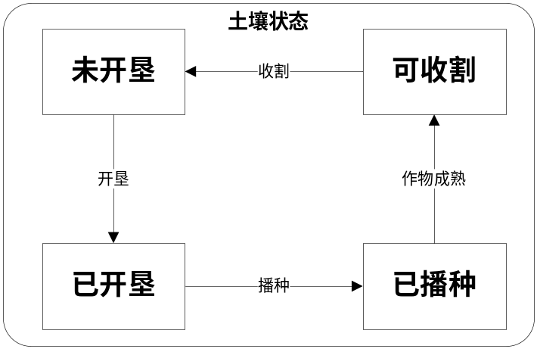
- 土壤
  - 数值与单位
- 水含量：表示农田中含有多少水，起始值为：60方/亩。
- 氮含量：表示农田中含有多少氮，起始值为：2公斤/亩。
- 磷含量：表示农田中含有多少磷，起始值为：1公斤/亩。
- 钾含量：表示农田中含有多少钾，起始值为：3公斤/亩。
  - 动态变化
状态 | 触发条件 | 作用
状态损失（干涸） | Water < 20  作物种植 | 作物质量 -1/天
状态损失（贫瘠） | 作物种植  连续5天：钾氮磷的含量= 0 | 作物质量 -1/天
每日损失 |  | NPK（-1.5，-1，-0.5）/天  Water-=（当前光照/100）/天
每日损失 | 最低温度和最高温度和> 20 | Water-=（最低温度和最高温度之和-20）/10 /天
每日损失 | 作物种植 | NPK（-3，-2，-1）/天
农田经营操作损失 | 杀虫操作 | NPK（-2，-1，-3）
农田经营操作损失 | 除草操作 | Water（-2）NPK（-2，-1，-3）
农田经营操作损失 | 灌溉操作 | Water（+30）
农田经营操作损失 | 施肥操作 | NPK（+肥料数据）
农田经营操作损失 | 开垦操作 | 重置土壤数据
- 作物
  - 数值与单位
- 名称：作物名称，由播种时决定，如普通玉米、甜玉米
- 产量：作物的实际产量，由作物生长决定，如100公斤/亩
- 质量：作物的虚拟质量，由农田经营操作、作物状态等影响，如15，起始值30。
  - 动态变化
状态 | 触发条件 | 作用
已成熟 | 作物种植  作物成熟 | 作物质量 -1/天
爆发虫害 | 每20天 | 作物质量 -2/天
播种惩罚 | 种植发生在错误的季节 | 作物质量 -20/次
播种惩罚 | 连续2年种植同样的作物 | 作物质量 -20/次

- 美术资源
- 启动界面
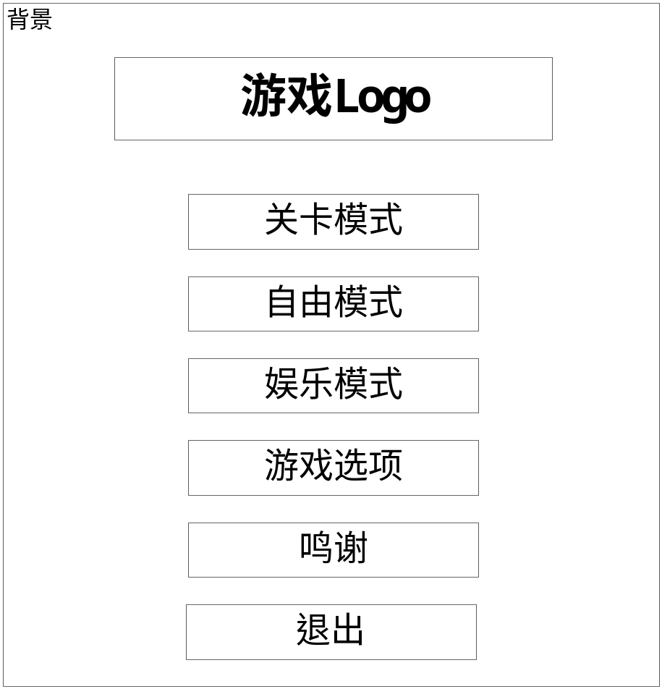
- 游戏选项
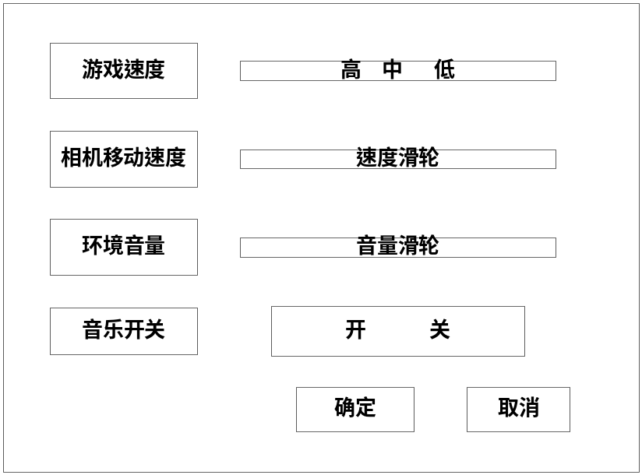
- 关卡选择*
- 游戏界面
- HUD界面
HUD界面指永远存在于游戏界面上的UI资源，如下图所示红框部分。
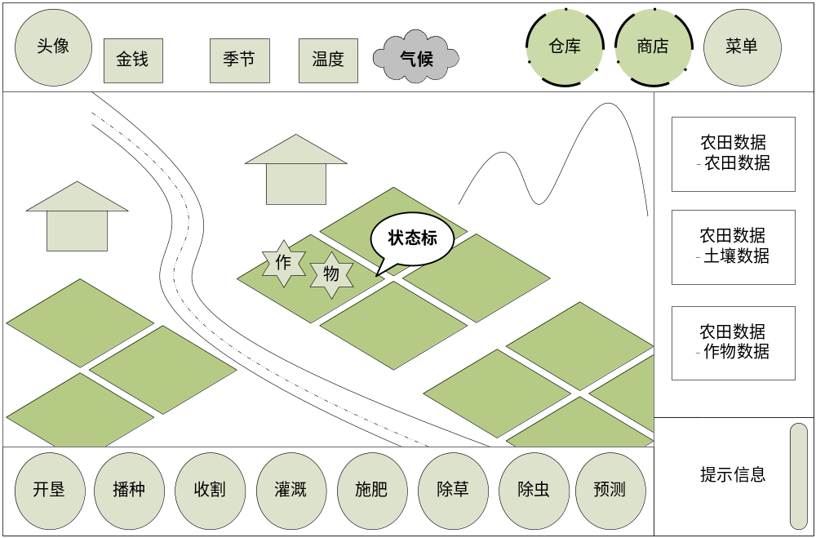
- GUI界面
  - 商店GUI
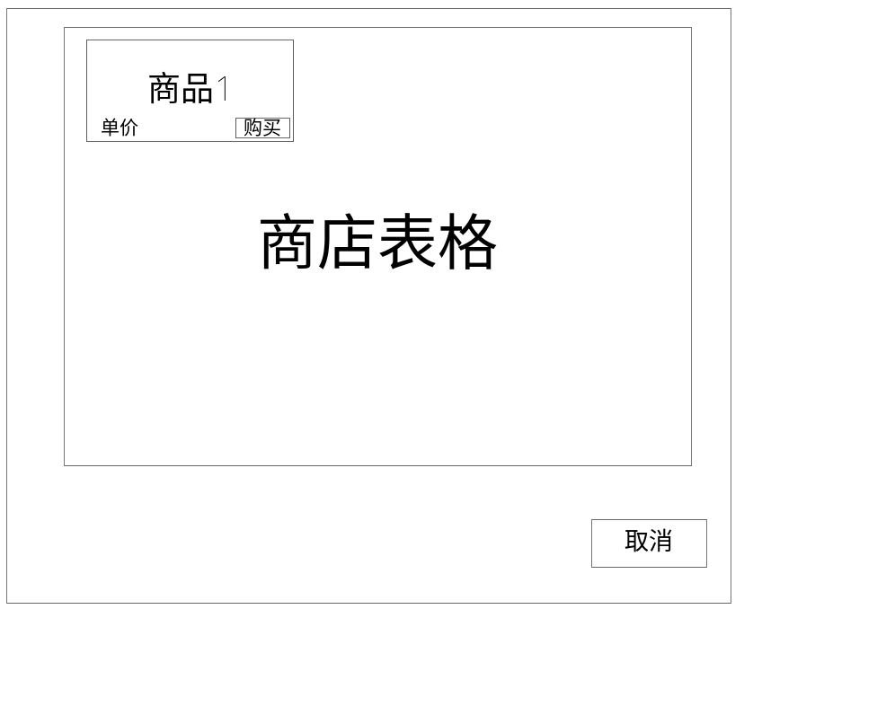
如：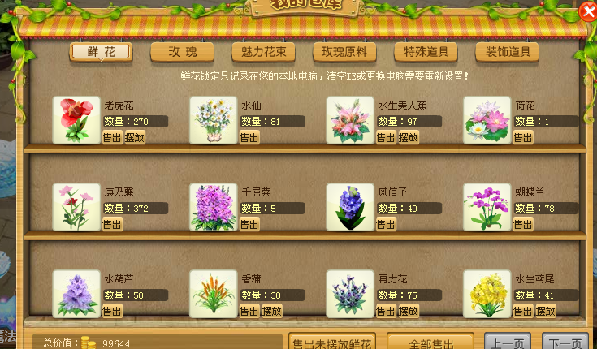
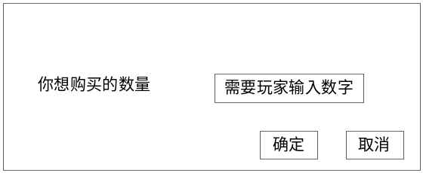
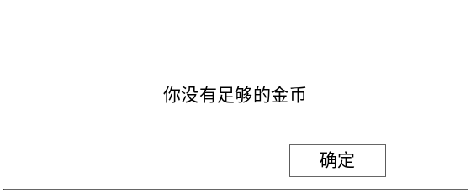
  - 仓库GUI
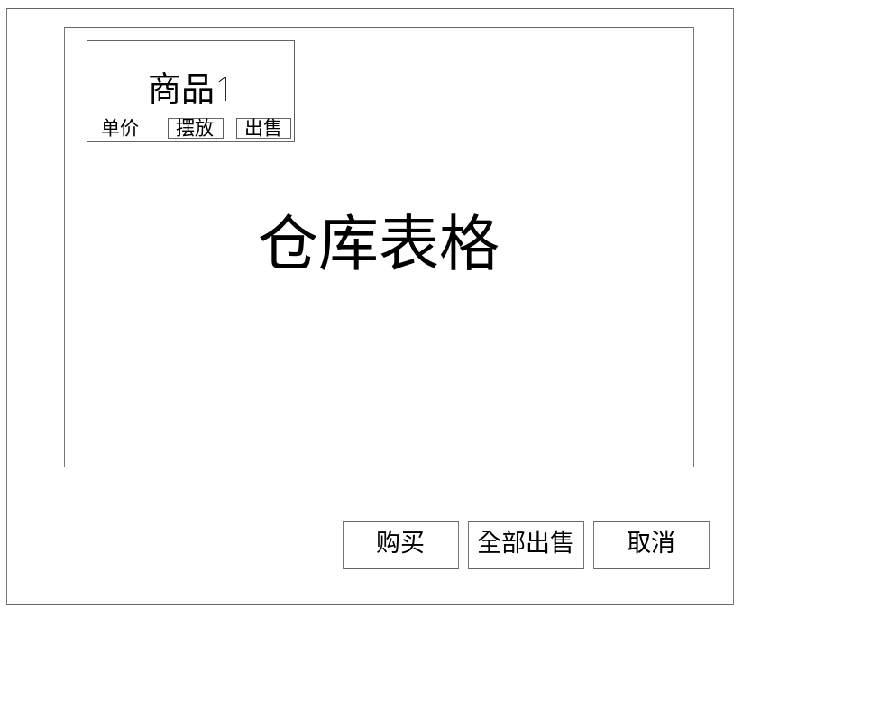
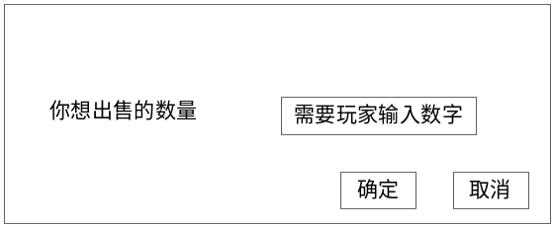
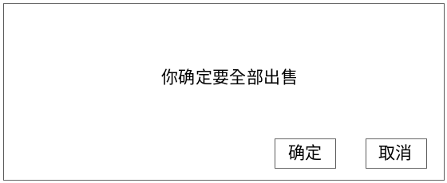
  - 菜单菜单GUI
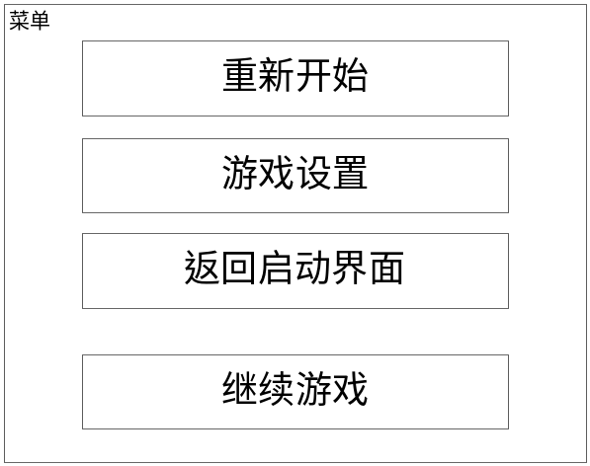
- 当前进展
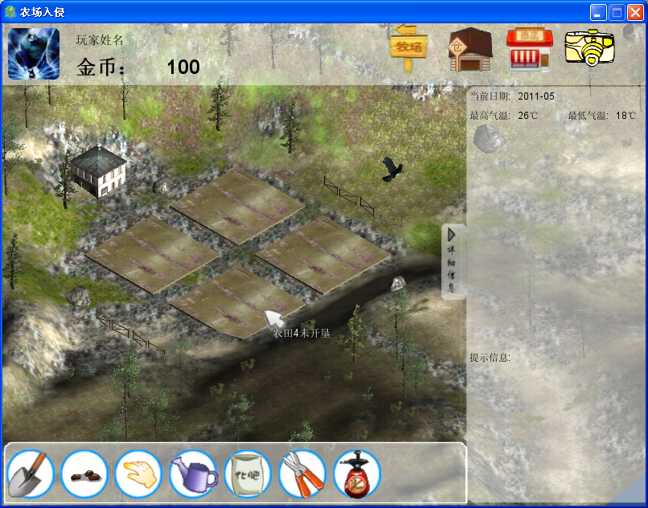
- 后续目标
交互功能加强（玩家、农田、土壤、作物、天气）
美化场景

